1. 我们小组和助教老师您都忘了验收日志功能

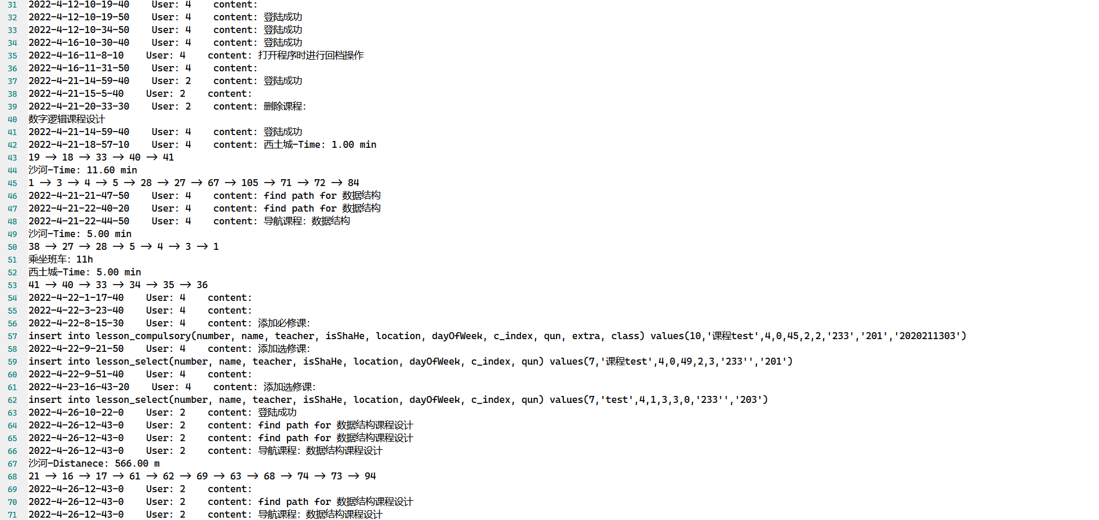

截取部分日志进行补充（记录管理员和用户的所有查询数据和修改数据操作等等）

2. 对于助教老师问的课程时间导航：

输入准确时间进行导航：

我们优化成课程名称和上课时间绑定显示，专为懒人设置

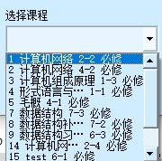

课程名称和上课准确时间一目了然，根本不用输入。

3.优化：

课程导航优化：当前地点没有靠近目的地的点位时，将所有子节点入栈。